Постановление №43 от 16.07.2020 года

О разработке проекта планировки территории части квартала 02:47:190101
ограниченного с северо-западной стороны ул. Строительная, с северо-восточной стороны ул. Центральная, с юго-западной и с юго-восточной стороны ул. Озерная, д. Федоровка сельского поселения Ольховский сельсовет муниципального района Уфимский район Республики Башкортостан

В соответствии со статьями 45, 46 Градостроительного кодекса Российской Федерации, а также с учетом обращения гр. Назаргулова А.К. (вх. №23 от 07.07.2020г.)

ПОСТАНОВЛЯЮ:

1. Разрешить Назаргулову А.К. разработку проекта планировки части квартала 02:47:190101 ограниченного с северо-западной стороны ул. Строительная, с северо-восточной стороны ул. Центральная, с юго-западной и с юго-восточной стороны ул. Озерная, д. Федоровка сельского поселения Ольховский сельсовет муниципального района Уфимский район Республики Башкортостан, ориентировочная площадь проектирования 2.9 га.

2. Обязать заказчика:

2.1. До начала проектирования выполнить в установленном порядке в необходимом объеме инженерно-геодезические изыскания;

2.2. Представить на рассмотрение в управление архитектуры и градостроительной деятельности администрации муниципального района Уфимский район Республики Башкортостан, разработанный и согласованный, в установленном порядке, проект планировки территории в течение одного года со дня принятия настоящего постановления;

2.3. Представить необходимые материалы для проведения публичных слушаний по проекту планировки территории, принять участие и обеспечить присутствие проектной организации на публичных слушаниях, по проекту планировки территории, указанного в п.1 настоящего постановления, в установленном законодательством порядке;

2.4. В целях формирования Государственной информационной системы обеспечения градостроительной деятельности Республики Башкортостан (ГИСОГД РБ) в соответствии с распоряжением Правительства Республики Башкортостан от 14 января 2019 от №10-р, предоставить в управление архитектуры и градостроительной деятельности администрации муниципального района Уфимский район Республики Башкортостан один экземпляр отчетов о выполненных инженерных изысканиях и документации по планировке территории (в том числе в электронном виде) в целях формирования информационной системы обеспечения градостроительной деятельности (ИСОГД).

В соответствие с пунктами 25, 27, 28 Постановления правительства РФ от 13.04.2020 №279 «Об информационном обеспечение градостроительной деятельности»:

Текстовые сведения, документы, материалы для размещения в информационной системе предоставить в формате PDF (либо в форматах DOC, DOCX, TXT, RTF, XLS, XLSX, ODF, XML);

Растровую модель предоставить в формате JPEG (либо в форматах TIFF, IDF или PDF) вместе с файлом о географической информации в форматах MID/MIF, TAB, SHP, SXF, QGS;

Векторную модель предоставить в формате IDF (либо в форматах XML, GML, MID/MIF, TAB, SHP, QGS, SXF) вместе с файлами описания RSC.3. 3. Предупредить заказчика:

3.1. Проектирование и строительство конкретных объектов производится в соответствии с Правилами землепользования и застройки сельского поселения Ольховский сельсовет муниципального района Уфимский район Республики Башкортостан после разработки и утверждения проекта планировки территории в установленном порядке;

3.2. В случае невыполнения пунктов 2.1, 2.2, 2.3, 2.4 настоящее постановление утрачивает силу.

4. Опубликовать данное постановление в газете «Уфимские Нивы» и разместить на официальном сайте сельского поселения Ольховский сельсовет муниципального района Уфимский район Республики Башкортостан в сети «Интернет».

5. Контроль за исполнением настоящего постановления оставляю за собой.

И.о главы сельского поселения И.Р. Хуснутдинов

Схема размещения объекта
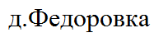
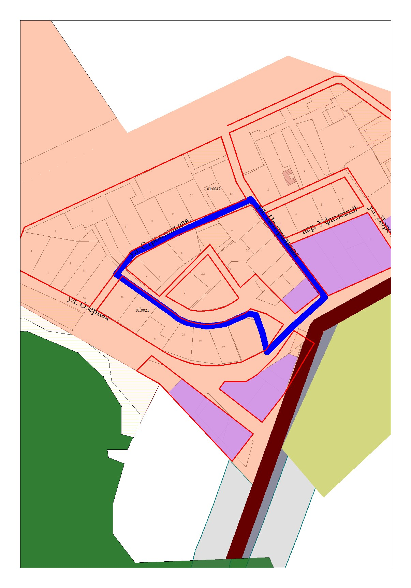
Красные линии Границы проектирования
Управление архитектуры и градостроительной деятельности Администрации МР Уфимский район РБ  ⎯⎯⎯⎯⎯⎯⎯⎯  МАУ «Управление землеустройства, архитектуры и строительства МР Уфимский район РБ» | Приложение к постановлению главы сельского поселения  Ольховский сельсовет МР Уфимский район РБ  № _____ от _______2020г |  |  |  | Назаргулов А.К.
 | Должность | Подпись | Дата | Фамилия
 | Начальник управления архитектуры и градостроительной деятельности – главный архитектор МР Уфимский район РБ |  |  | А.А. Тремасов | Масштаб | Произв.
 | Начальник отдела |  |  | Я.В. Амирова | Лист | 1
 | Исполнитель |  |  | Р.И. Хамзин | Листов | 1

